Wie funktionieren Quantencomputer?

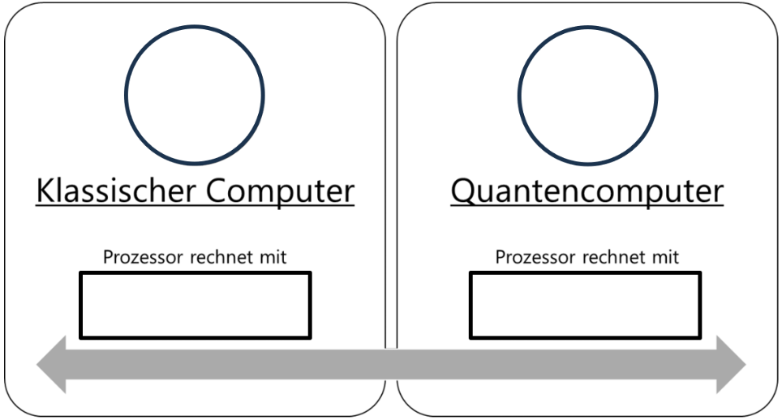

Quantenüberlegenheit
= Überlegenheit von Quantencomputern gegenüber klassischen Computern bei der Berechnung und Lösung von komplexen Problemen (z. B. Googles Quantencomputer Sycamore 2019).

Konkret unterscheidet sich das Grundprinzip von Quantencomputern von dem klassischer Computer in folgenden drei Punkten:

Informationsträger

Klassischer Computer | Quantencomputer
Klassische Computer arbeiten nur mit Nullen und Einsen, s. g. Bits. Ein Bit an Information entspricht einer Entscheidung zwischen den beiden Möglichkeiten „0“ oder „1“. | Quantencomputer arbeiten mit Qubits. Das besondere an Qubits ist die Tatsache, dass sie nicht nur im Zustand 0 oder 1 sein können – sie können sich auch in einem Superpositionszustand aus beiden Zuständen befinden.  Ein Elektron in einem äußeren Magnetfeld eignet sich durch seinen Spin z. B prinzipiell dazu, als Qubit in einem Quantencomputer zu fungieren.

- Wesenszug Superposition
Durch das Superpositionsprinzip befindet sich ein einzelnes Qubit „gleichzeitig“ in den Zuständen 0 und 1.
by Carsten Albert (2026), lizensiert unter BY-NC-SA 4.0

Berechnungen („Quantenparallelismus“)

Klassischer Computer | Quantencomputer
Die Bits im Computer befinden sich einzeln jeweils immer in genau einem Zustand, d. h. sie besitzen genau einen Wert. Führt man eine Berechnung durch, ändern sich die Werte der Bits – das ist das Rechenergebnis.  Klassische Computer arbeiten einzelne Berechnungen nacheinander ab, d. h. sie arbeiten „seriell“.  Ergänzung:  Die meisten Prozessoren besitzen mittlerweile mehrere Prozessorkerne, die dadurch Berechnungen auch gleichzeitig („parallel“) durchführen können – jeder Kern für sich arbeitet aber wieder seriell. | Mithilfe der Verschränkung kann man mehrere Qubits kombinieren. Mit jedem neuen Qubit verdoppelt sich die Anzahl an Zuständen, die sich in der Superposition befinden. Ein Qubit besitzt zwei mögliche Zustände, zwei verschränkte Qubits bereits vier. Drei Qubits acht, usw. $n$ Qubits befinden sich in einer Superposition aus $2^{n}$ Zuständen.  Die verschränkten Qubits bilden also einen großen Gesamtzustand, der aus sehr vielen (genauer: $2^{n}$) superponierten Zuständen besteht.  Qubits befinden sich also in einer Superposition aus allen möglichen Zuständen gleichzeitig. Führt man nun eine Berechnung durch, dann wird diese Rechnung an allen möglichen Kombinationen von Zuständen gleichzeitig durchgeführt.  Das heißt, es werden bei einer einzigen Rechenoperation zahlreiche (genauer: $2^{n}$) Rechnungen gleichzeitig durchgeführt („Quantenparallelismus“).
- Wesenszug Superposition
Durch das Superpositionsprinzip können Quantencomputer immer mehrere Rechnungen gleichzeitig ausführen.

- Wesenszug Verschränkung
Durch die Verschränkung von Qubits wächst die Anzahl von gleichzeitig möglichen Berechnungen exponentiell an.

Auslesbarkeit der Rechenergebnisse
Lass dir von einem Experten erläutern, worin sich die Auslesbarkeit von Rechenergebnissen bei Quantencomputern im Vergleich zu klassischen Computern unterscheiden.

Notiere dir wesentliche Punkte und insbesondere die beiden dafür verantwortlichen Wesenszüge.

Klassischer Computer:

Rechenergebnisse bei klassischen Computern lassen sich |  | ☐ auch zwischendurch  ☐ nur ganz zum Schluss
auslesen.

Das ausgegebene Endergebnis ist dabei | ☐ auf jeden Fall  ☐ nur mit einer gewissen Wahrscheinlichkeit
das Ergebnis der Berechnung.

Quantencomputer:

Rechenergebnisse bei Quantencomputern lassen sich |  | ☐ auch zwischendurch  ☐ nur ganz zum Schluss
auslesen.

Das ausgegebene Endergebnis ist dabei | ☐ auf jeden Fall  ☐ nur mit einer gewissen Wahrscheinlichkeit
das Ergebnis der Berechnung.
Diese Tatsache muss man in den Ablauf der Rechnung (Algorithmus) einbeziehen und

dieselbe Rechnung mehrfach (sehr oft) ______________________.

Begründung anhand der Wesenszüge:

- 1. Wesenszug:

- 2. Wesenszug:

Klassischer Computer | Quantencomputer
In einem klassischen Computer können Zwischenergebnisse jederzeit ausgelesen werden, ohne den Rechenfortschritt zu stören.  Endergebnisse sind relativ sicher. | Das Auslesen von Rechenergebnissen stellt einen Messprozess dar.  Darum ist das Auslesen von Zwischenergebnissen nicht möglich, denn der hierfür notwendige Messprozess würde den Suerpositionszustand zerstören.  Um das Endergebnis zu erhalten, ist ein Messprozess notwendig. Auch wenn alle Rechnungen durch die Superposition gleichzeitig abgelaufen sind – bei der Messung wird dieser Superpositionszustand zerstört und das Messergebnis ist eindeutig. Das heißt, die Messung liefert ein Rechenergebnis, und alle anderen Ergebnisse gehen unwiderruflich verloren.  Man muss also den Ablauf der Rechnung vorher so gestalten, dass die Wahrscheinlichkeit für das gesuchte Ergebnis möglichst hoch ist und die Rechnung mehrfach/häufig wiederholen.
- Wesenszug Messprozess
Durch den Messprozess erhält man beim Auslesen von Rechenergebnissen immer nur ein Ergebnis, alle anderen Ergebnisse sind unwiderruflich verloren. Ein Auslesen von Zwischenergebnissen ist nicht möglich.

- Wesenszug statistischer Charakter
Man kann Rechnungen so gestalten, dass die Wahrscheinlichkeit für das gewünschte Ergebnis möglichst groß wird.
Der statistische Charakter der Quantenphysik erlaubt es, mit großer Sicherheit das gewünschte Ergebnis zu erhalten, wenn man die Rechnung oft durchführt.

Mögliche Einsatzgebiete von Quantencomputern

- _________________________________

- _________________________________

- _________________________________

Herausforderung in der technischen Realisierung

Ein Hauptproblem:

Fehleranfälligkeit aufgrund __________________________.

